МОЛОДЫМ ПРЕДПРИНИМАТЕЛЯМ БЕЛГОРОДСКОЙ ОБЛАСТИ ДОСТУПНЫ ГРАНТЫ ДО 500 ТЫСЯЧ РУБЛЕЙ
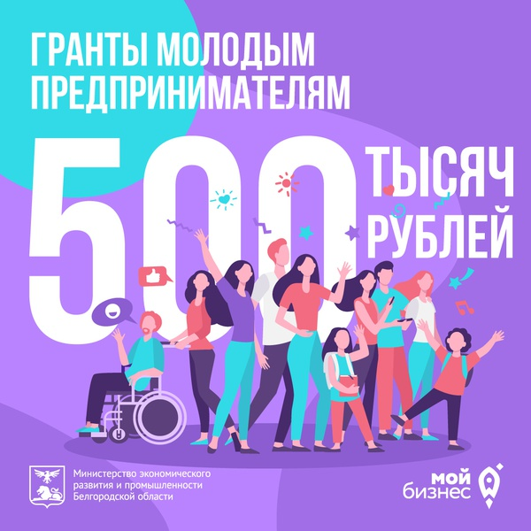
В 2022 году молодые предприниматели Белгородской области в возрасте до 25 лет включительно смогут получить до 500 тыс. рублей на свои проекты в виде грантов. Гранты будут предоставляться безвозмездно на условиях софинансирования.
Контакты министерства экономического развития и промышленности Белгородской области: +7 (4722) 32-37-35, 32-20-07.
Контакты Центра «Мой бизнес»: +7 (4722) 38-09-29, 52-71-43 (доб. 127).

